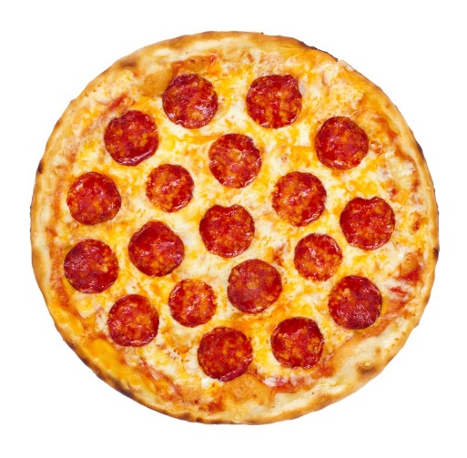

**HOY!!**

**DELICIOSA**

**PIZZA**